Educación Física y Salud 1º medio / Unidad 3 / OA3 / Actividad 2

Fuerza muscular
- Los estudiantes preparan 9 estaciones de trabajo, de modo que el trabajo en cada estación dure 45 segundos y el cambio sea de 30 segundos; para ello, usan bancas suecas, 6 balones medicinales de 3 kilos, una espaldera, una barra fija, una mesa o cajón de saltos. Luego, completan el circuito al menos 3 veces.
Descripción de las posibles estaciones:
- Abdominales tijeras.
- Flexión de caderas en suspensión.
- Lanzamiento de un balón medicinal de 3 kilos.
- Elevación de tronco desde apoyo en una silla o banca.
- Flexiones de brazos en posición decúbito ventral, con apoyo de punta de pie.
- Elevación del tronco para trabajo de bíceps y tríceps, con apoyo de la manos extensión del tronco y con brazos extendidos apoyo de pies.
- Suspensión del tronco en la barra fija; solo descender la cabeza para volver a subir.
- Abdominales oblicuos con las piernas semiflexionadas.
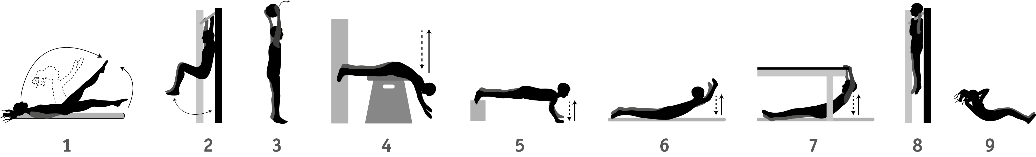

Al final, responden en qué aporta el desarrollo de la fuerza al cuerpo humano.

Observaciones a la o el docente
Los balones medicinales se pueden construir rellenando cámaras de neumáticos con arena.

